Корж Н.А., Колесниченко В.А., Ма Конг
Основные принципы кинезиотерапии больных
с дегенеративными деформациями позвоночника. Сообщение 1.
ГУ «Институт патологи позвоночника и суставов им. проф.
М.И. Ситенко НАМН Украины», г. Харьков, Украина

Korzh N.A., Kolesnichenko V.A., Ma Cong
Kinesiotherapy basic principles of patients with spinal
degenerative deformities. Report 1.
SI “Sytenko Institute of Spine and Joint PathologyNational Academy
of Medical Sciences of Ukraine”, Kharkov, Ukraine

Введение. Дегенеративные деформации позвоночника и сопутствующий сагиттальный позвоночно-тазовый дисбаланс вызывают изменение функционального состояния мышц – сгибателей и разгибателей таза и поясничного отдела позвоночника [3, 4] с формированием мышечного дисбаланса. Последний сопровождается увеличением энергетических затрат в процессе удержания вертикальной позы, быстрой утомляемостью мышц [14], развитием дискомфорта и боли в пояснично-тазовой области с появлением патологических двигательных стереотипов [2, 16].
Миотонические синдромы пояснично-тазовой области, свойственные остеохондрозу позвоночника, в свою очередь, изменяют тонус и эластичность мышц с дисбалансом мышц-разгибателей и сгибателей таза и поясничного отдела позвоночника. Это приводит к адаптивному укорочению одних мышц или мышечных групп (как правило, разгибателей) и адаптивному удлинению других мышц (чаще сгибателей), развитию стойких функциональных блокад сочленений таза и поясничных дугоотростчатых суставов и закреплению или прогрессированию мышечного дисбаланса.
Самопроизвольного восстановления тонуса в скомпрометированных группах мышц, в том числе после поясничного спондилодеза, не происходит. Несмотря на активное восстановительное лечение, не удается достичь значимого улучшения постурального баланса у больных с хорошими результатами хирургического лечения, а у пациентов с неблагоприятными результатами операций наблюдается ухудшение стабильности вертикальной позы в динамике [5, 7, 13]. Такая ситуация требует разработки новых способов коррекции мышечного дисбаланса у больных с дегенеративными деформациями позвоночника, в том числе на этапах хирургического лечения.
Материал и методы. Материалом исследования послужили протоколы клинико-рентгенологического обследования 42 пациентов мужского пола с поясничным остеохондрозом в возрасте 20-40 лет (средний возраст 33,4±4,8 года) до операции и через 3мес., 6 мес., 1год и более после хирургического лечения со средним сроком наблюдения 1,2±0,8 года. Всем больным был выполнен задне-боковой костно-пластический спондилодез L_{IV}-L_{V} (n=7; 16,6%) и L_{IV}-L_{V}-S_{I} сегментов (n=35; 83,4%) с фиксацией транспедикулярными конструкциями на основе стержней в клинике вертебрологии ГУ «Институт патологии позвоночника и суставов им. проф. М.И. Ситенко НАМН Украины».
Критерии включения в исследование: отсутствие двигательных расстройств с парезами и/или плегиями нижних конечностей. Критерии исключения из исследования – системные заболевания, деформирующий артроз суставов нижних конечностей, переломы позвонков и костей нижних конечностей, а также операции на позвоночнике и нижних конечностях в анамнезе.
Пациенты случайной выборкой были рандомизированы на две подгруппы А_{осн} и А_{контр}. В подгруппе А_{осн} применялась новая методика селективной кинезиотерапии для коррекции мышечного дисбаланса при различных вариантах сагиттального позвоночно-тазового дисбаланса (патент Украины на полезную модель № 83739 [1]). В подгруппе А_{контр} использовали стандартную программу постизометрической релаксации мышц поясничного отдела позвоночника при поясничном гиполордозе. Кинезиотерапия в обеих подгруппах применялась в отдаленном послеоперационном периоде.
Проводилось стандартное клиническое обследование с изучением ортопедического статуса и характера радикулярных расстройств. Определялись показатели выносливости мышц-сгибателей и разгибателей туловища и бедра с использованием изометрических тестов. Выполнялись тесты, оценивающие контроль активных движений в пояснично-тазовой области. Регистрировали интенсивность поясничной боли по VAS; индекс дисабилитации Oswestry (ODI); уровень кинезиофобии по шкале Тампа (KST); уровень тревоги и беспокойства, связанных с ожиданием боли, по шкале PASS.
На поясничных спондилограммах в боковой проекции в положении стоя до операции и через 3 мес. после хирургического лечения измеряли величину позвоночного (поясничный лордоз GLL) и тазового (наклон крестца SS) параметров сагиттального позвоночно-тазового баланса по методике J.R.Cobb [6] и G.Duval-Beapure [9] соответственно. Нормальными значениями считали: GLL = 61˚±10; SS = 48˚±8 [9].
Выбор наклона крестца SS в качестве изучаемого тазового параметра обусловлен тем, что в исследованиях последних лет именно позиция крестца определяет центрирование сегментов тела, являясь ключевой в позвоночно-тазовом балансе и составляя «неискажаемую часть» изгибов позвоночника [17]. Кроме того, наклон крестца можно рассматривать как исходное значение в отношении уравновешивания таза [10], так как PI=PT+SS (где PI - угол отклонения таза от вертикали; РТ – угол наклона таза к горизонтали), и морфологический параметр PI является неизменным для конкретно взятого индивида [9].
Измерения конфигурации позвоночника при его сагиттальных движениях (сгибание/разгибание) выполнялись с помощью электромеханического компьютеризированного гониометра Spinal Mouse в положении больного стоя в удобной позе с максимально возможной амплитудой до появления умеренной боли с произвольной скоростью, выбранной пациентом. Производили три серии измерений; для статистического анализа использовали медиану полученных значений. Изучались: 1)локальные углы наклона позвонков в сегментах, смежных с зоной спондилодеза: L_{I}-L_{II}, L_{II}-L_{III}, L_{III}-L_{IV}; 2)величина грудной кривизны от Th_{I}-Th_{II} до Th_{XI}-Th_{XII}; 3)величина поясничного изгиба от Th_{XII}-L_{I} до L_{V}-S_{I}; 4)величина отношения угла наклона крестца к величине экскурсии тазобедренного сустава.
При биомеханических исследованиях на платформенном статографе в статическом положении при удобном стоянии определяли положение проекции общего центра масс (ОЦМ) на площадь опоры в сагиттальной (ОЦМY) и фронтальной (ОЦМХ) плоскостях.
При статистических исследованиях определяли медиану с величиной стандартного отклонения, t-критерий по методу Стьюдента с уровнем значимости р<0,05; проводили корреляционный анализ по Пирсону.
Результаты и их обсуждение. Целью нашей работы была разработка универсальной методики селективной кинезиотерапии пациентов с поясничным остеохондрозом для коррекции мышечного дисбаланса. Универсальность этой методики – в возможности ее применения как при консервативной терапии, так и на этапах хрургического лечения данной категории больных. Исходя из этого, было проведено лонгитудинальное контролируемое исследование функционального состояния мышц пояснично-тазовой области у пациентов с дегенеративными деформациями позвоночника. В доступной литературе аналогичных исследований не выявлено.
При первичном обследовании до операции у больных с поясничным остеохондрозом наблюдалось уплощение сагиттального контура пояснично-крестцового отдела позвоночника по типу дегенеративной деформации «flat back» с кифозированием поясничного лордоза и вертикализацией крестца.
Сопутствующий дисбаланс мышц пояснично-тазовой области проявлялся нарушением кинематики позвоночника: у всех больных наблюдалось существенное ограничение объема межсегментарных движений нижнепоясничных позвонков, а также значимое уменьшение амплитуды сгибания и поясничных, и грудных сегментов по сравнению с нормой (р<0,001).
Идентичность рентгенометрической величины поясничного лордоза GLL в группах А_{осн} и А_{контр} (15,3±1,8˚ и 16,3±2,3˚ соответственно) в нейтральной позе и амплитуды сгибания поясничного отдела позвоночника при электронной гониометрии (15,3±2,7˚ и 15,4±3,1˚ соответственно) в сочетании с незначительным движением грудных сегментов (11,0±1,4˚ и 10,2±3,2˚ соответственно) свидетельствуют о миофиксации туловища вследствие анталгических миотонических реакций. Разгибание туловища происходило преимущественно в грудном отделе позвоночника, достигая показателей нормы.
Результаты тестов двигательного контроля сагиттальных движений в пояснично-тазовой области до операции выявили преобладание флексионных двигательных паттернов (рис. 1) с нарушением пояснично-тазового ритма: с увеличением сгибания поясничных сегментов уменьшалась экскурсия тазобедренных суставов (k= – 0,78; p<0,001). В такой ситуации регистрируется гиперактивность мышцы - выпрямителя позвоночника и ингибиция большой ягодичной мышцы в конечной фазе сгибания [8] и может проявляться неоднородный синергизм мышц – локальных сгибателей и разгибателей позвоночника [2].
Происхождение кинезиопатологических двигательных паттернов в поясничном отделе позвоночника окончательно не установлено. Предполагают, исходя из теории относительной гибкости суставов [15], что движение происходит по пути наименьшего сопротивления, то есть первыми двигаются суставы с минимальным гипертонусом периартикулярных мышц. Учитывая наличие миофиксации туловища у всех обследованных больных, преобладание флексионных паттернов движения является вполне логичным, подтверждающим преобладание гипертонуса мышц – разгибателей позвоночника при совокупном движении поясничного отдела позвоночника и тазобедренных суставов. В то же время нарушение последовательности движения тазобедренных суставов и поясничного отдела позвоночника потенцирует развитие или пролонгирование поясничной боли [15] и «увековечивает» [12] нарушение активного контроля движений.
При биомеханических исследованиях на платформенном статографе выявлено достоверное смещение проекции ОЦМY кпереди (p<0,001) по сравнению с нормой. В такой ситуации сохранение ортоградного положения требует избыточной постуральной работы мышц пояснично – тазовой области и нижних конечностей и, в ряде случав, формирования компенсаторных установок в тазобедренном суставе.
У ряда пациентов с поясничным остеохондрозом наблюдалось смещение проекции ОЦМХ от срединной линии тела (-0,22±0,22см в группе А_{осн} и -0,24±0,12 см в группе А_{контр}), что может быть связано с наличием анталгических миотонических реакций с формированием асимметричных функциональных установок туловища – анталгического сколиоза и кифосколиоза (рис.1).
Задний инструментальный спондилодез сопровождался интраоперационной коррекцией позвоночно-тазового дисбаланса с увеличением глубины поясничного лордоза и горизонтального наклона крестца, хотя и после операции параметры GLL и SS в каждой из подгрупп оставались ниже нормы.
После инструментальной фиксации нижнепоясничных и пояснично-крестцовых сегментов у больных развилась прогнозируемая относительная гипермобильность L_{III}-L_{IV} сегмента, смежного с зоной спондилодеза. Ожидаемого значимого восстановления экскурсии сагиттальных движений поясничных позвонков не произошло, что может свидетельствовать о неустраненных миотонически реакциях. Последние в сочетании с неадекватными двигательными стратегиями послужили причиной развития некорректных паттернов движения в среднем послеоперационном периоде: при разгибании поясничных сегментов воспризводилось их минимальное сгибание. Эта репозиционная ошибка может быть связана с изменением коактивации мышц – антагонистов (сгибателей и разгибателей туловища), либо с изменением последовательности активации синергистов (грудной и поясничной части мышцы – выпрямителя спины, квадратной мышцы поясницы).
Также отсутствовали в послеоперационном периоде достоверные изменения амплитуды движений поясничного отдела позвоночника, как не наблюдалось и предполагаемого компенсаторного увеличения экскурсии тазобедренных суставов при сгибании туловища.
На протяжении послеоперационного периода установлено постепенное улучшение параметров статографии в обеих плоскостях, хотя и статистически недостоверное. Уменьшалось переднее смещение параметра ОЦМY (в группах А_{осн} и А_{контр} до операции 3,82±0,22 см и 3,76±0,34см соответственно; через 1 год и более после операции 2,88±0,35 см и 2,86±0,54 см соответственно) и боковое – параметра ОЦМХ (в отдаленном послеоперационном периоде -0,14±0,19 см и -0,12±0,23 см соответственно). Таким образом, хирургическое лечение с частичным восстановлением поясничного лордоза сопровождалось улучшением параметров вертикальной позы с уменьшением нагрузки на опорные сочленения и уменьшением постуральной мышечной работы, необходимой для их стабилизации.
Весьма интересные данные были получены при изучении динамики интенсивности боли и показателей дисабилитации и их взаимосвязи у больных поясничным остеохондрозом на этапах хирургического лечения. В предоперационном периоде в обеих группах А_{осн} и А_{контр} выявлен высокий уровень интенсивности боли по VAS (69,4±10,5мм и 68,8±11,0мм соответственно), индекса дисабилитации ODI (67,9±6,3 балла и 68,2±5,7 балла соответственно), индекса кинезиофобии KST (59,7±4,2 балла и 59,3±4,2 балла соответственно) и уровня тревоги и беспокойства, связанного с ожиданием боли PASS (54,5±8,8 балла и 56,1±8,2 балла соответственно).
В ближайшем послеоперационном периоде отмечалось значимое уменьшение интенсивности боли (p<0,01) и индекса дисабилитации ODI (p<0,05), тогда как уменьшение показателей KST и PASS было статистически недостоверным. В дальнейшем у больных обеих групп не отмечалось существенных колебаний уровня дисабилитации, но к отдаленному послеоперационному периоду несколько возрос уровень кинезиофобии.
Корреляционный анализ позволил установить, что уровень дисабилитации у больных поясничным остеохондрозом до операции определялся преимущественно интенсивностью болевого синдрома (k=0,89; p<0,001) и не был связан с изменением параметров кинематики позвоночных сегментов. В ближайшем послеоперационном периоде с интенсивностью боли по VAS и индексом дисабилитации ODI умеренно коррелировал параметр ОЦМХ, что указывает на взаимосвязь между резидуальной послеоперационной болью и неустраненным анталгическим сколиозом. Отсутствие зависимости между уровнем кинезиофобии, с одной стороны, и показателями VAS и ODI с другой, а также умеренная прямая корреляционная связь между KST и PASS (k=0,47; p<0,05) свидетельствует о том, что снижение двигательной активности и, как следствие, ухудшение функционального состояния у больных поясничным отеохондрозом связано в большей степени со страхом ожидания боли, чем с наличием болевого синдрома.
Таким образом, у больных поясничным остеохондрозом с дегенеративным уплощением сагиттального контура пояснично-крестцового отдела позвоночника и миофиксацией туловища, несмотря на интраоперационную коррекцию поясничного лордоза и наклона крестца, сохранялись миотонические реакции и дисбаланс мышц пояснично-тазовой области на всем протяжении послеоперационного периода. У таких пациентов целесообразно использовать селективные лечебные упражнения: релаксирующие – для гиперактивных мышц в состоянии повышенного тонуса и стабилизирующие – для заторможенных, гипотоничных мышечных групп. Избирательное лечебное воздействие физических упражнений позволит если не нормализовать, то оптимизировать тонус различных мышечных групп и, таким образом, уменьшить или устранить мышечный дисбаланс и улучшить функциональное состояние мышечного корсета.
Еще одним важным аспектом кинезиотерапии больных поясничным остеохондрозом является восстановление силы и особенно выносливости мышц пояснично-тазовой области. Оптимальное взаимодействие мышечных групп – антагонистов достигается в том случае, когда отношение показателя выносливости мышц – разгибателей к показателю выносливости мышц – сгибателей составляет 1,2-1,3 [11].
Исходя из этого, коррекция позвоночно-тазового дисбаланса и, соответственно, мышечного дисбаланса средствами кинезиотерапии представляется патогенетически обоснованной, потенцирующей улучшение координированного взаимодействия мышц пояснично-тазовой области при стабилизации таза и позвоночника в вертикальной позе, коррекцию двигательных стереотипов, уменьшение интенсивности болевого синдрома и, таким образом, повышающей эффективность восстановительного лечения с закреплением ремиссии заболевания, улучшением качества жизни и социальной адаптации больных.
Таким образом, основными принципами кинезиотерапии больных с дегенеративными деформациями позвоночника являются:
- определение параметров сагиттального позвоночно-тазового баланса на боковых поясничных спондилограммах, выполненных в положении стоя (в частности, величины поясничного лордоза GLL и наклона крестца SS);
- изучение функциональных возможностей мышц – сгибателей и разгибателей поясничного отдела позвоночника, таза и бедер, в том числе с использованием изометрических тестов на выносливость этих мышц, с определением величины отношения показателя выносливости мышц – разгибателей к показателю выносливости мышц – сгибателей (показатель К_{вын});
- выполнение комплексов селективных корригирующих физических упражнений с постизометрической релаксацией адаптивно укороченных (гиперактивных, в состоянии повышенного тонуса) мышц и изометрической стабилизацией адаптивно удлиненных (заторможенных, в состоянии пониженного тонуса) мышц;
- периодический контроль функционального состояния указанных мышц проведением серий изометрических тестов на выносливость и мышц и определение клиническим методом эффективности релаксации адаптивно укороченных мышц;
- коррекцию интенсивности и вида физических нагрузок в комплексах селективной кинезиотерапии в зависимости от функционального состояния исследуемых мышц (по величине показателя К_{вын}, полученной в предыдущей серии изометрических тестов на выносливость, и эффективности релаксации адаптивно укороченных мышц, определенной клинически);
- выполнение комплексов селективной корригирующей кинезиотерапии до момента достижения оптимального отношения показателя выносливости мышц – разгибателей к показателю выносливости мышц – сгибателей (1,2-1,3);
- выполнение лечебных упражнений в нейтральном положении поясничного отдела позвоночника, что сводит к минимуму деформацию фиксированных поясничных сегментов;
- выполнение комплексов селективной корригирующей кинезиотерапии последовательно один за другим с повторением каждого упражнения по 3-5 раз в течение 3-4 подходов на протяжении дня. По мере уменьшения интенсивности болевого синдрома релаксирующие упражнения заменяются упражнениями в режиме изометрической стабилизации.
Разработанная на этих принципах методика корригирующей селективной кинезиотерапии больных с дегенеративными заболеваниями позвоночника и позвоночно-тазовым дисбалансом (патент на полезную модель Украины № 83739 [1]) заключалась в следующем. На первом этапе применялись мягкие методики мышечно-скелетной терапии – мобилизация мягких тканей (release-техника), миотерапия (ишемическая компрессия триггерных точек), losing-техника (позиционное мышечное расслабление в сочетании с прессурой триггерных точек), Эти методики обеспечивали определенную релаксацию адаптивно укороченных мышц, находящихся в состоянии выраженного гипертонуса, облегчая выполнение упражнений постизометрической релаксации.
После уменьшения мышечного гипертонуса пациенты выполняли селективные корригирующие физические упражнения. Последние были разработаны для двух вариантов компенсированного позвоночно-тазового дисбаланса (с соответствием величин поясничного лордоза и наклона крестца): 1)для пояснично-крестцового гиперлордоза с антеверсией таза и сгибательными установками в тазобедренных суставах и 2)для уплощенного пояснично-крестцового отдела позвоночника с ретроверсией таза и переразгибанием в тазобедренных суставах. Каждый комплекс селективных корригирующих физических упражнений включал, как уже отмечалось выше, релаксирующие и стабилизирующие упражнения, а также упражнения для коррекции горизонтального положения таза. Включение в комплекс селективной кинезиотерапии упражнений для коррекции горизонтального наклона таза позволяет модифицировать разработанные комплексы для случаев некомпенсированного позвоночно-тазового дисбаланса с несоответствием величин поясничного лордоза и наклона крестца (сглаженный лордоз с горизонтальным крестцом или увеличение поясничного изгиба с вертикальным крестцом).
Эффективность разработанной методики кинезиотерапии проявилась в достоверном уменьшении интенсивности боли по VAS (р<0,05), индекса дисабилитации ODI (р<0,05), уровня кинезиофобии KST (р<0,01), улучшении подвижности грудного (ГОП) (р<0,05) и поясничного (ПОП) (р<0,05) отделов позвоночника при сгибании у больных группы А_{осн} по сравнению с группой А_{контр}. Помимо этого, в группе А_{осн} после выполнения программы селективной корригирующей кинезиотерапии отмечалось статистически значимое улучшение функционального состояния мышц – сгибателей поясничного отдела позвоночника по данным теста Shirado (р<0,05) и мышц – разгибателей таза и бедер по данным соответствующего изометрического теста (р<0,05), уменьшение интенсивности боли по VAS (р<0,05), уменьшение всех показателей дисабилитации, особенно выраженное для KST (р<0,01), увеличение амплитуды сгибания в грудном (ГОП) (р<0,01) и поясничном отделе позвоночника (ПОП) (р<0,05) и увеличение экскурсии тазобедренных суставов (Кр/ТБС) при сагиттальных движения (р<0,05 и для сгибания, и для разгибания). Также в группе А_{осн} после лечения улучшилась выносливость мышц – разгибателей поясничного отдела позвоночника (по результатам теста Sorensen-Biering’s) и мышц – сгибателей таза и бедер (по данным теста Killy), однако эти различия не были статистически значимыми (табл.1, рис.2).
Преимущества разработанной методики селективной кинезиотерапии больных с дегенеративными деформациями позвоночника заключаются в коррекции мышечного дисбаланса с одновременным воздействием на группы мышц – антагонистов пояснично-тазовой области и достижением их оптимального взаимодействия на основе периодического контроля их функционального состояния. Применение кинезиотерапии больных с позвоночно-тазовым и, соответственно, мышечным дисбалансом в соответствии с разработанными принципами позволяет восстановить физические и функциональные свойства заинтересованных мышечных групп, увеличить подвижность позвоночника и тазобедренных суставов при выполнении активных движений, уменьшить интенсивность болевого синдрома, кинезиофобии и уровня дисабилитации и, таким образом, улучшить самообслуживание пациентов, повысить качество их жизни.

Выводы.
1.У больных поясничным остеохондрозом происходит уплощение сагиттального контура пояснично-крестцового отдела позвоночника по типу дегенеративной деформации «flat back» с формированием позвоночно-тазового дисбаланса и дисбаланса мышц пояснично-тазовой области.
2.Хирургическое лечение с интраоперационной коррекцией сагиттальнго контура позвоночника существенно снижает интенсивность боли по VAS, однако не устраняет миотонические реакции и нарушение кинематики позвоночника.
3. Ближайшие результаты применения разработанной методики корригирующей селективной кинезотерапии для больных поясничным остеохондрозом с дегенеративными деформациями позвоночника и мышечным дисбалансом в отдаленном послеоперационном периоде после поясничного спондилодеза продемонстрировали ее эффективность, а также возможность применения на всех этапах хирургической реабилитации.

Литература
- Пат. 83739 України. МКВ А61Н 1/02. Спосіб профілактики або лікування дегенеративних захворювань поперекового відділу хреба / [Колесніченко В.А., Чепурний В.А., Ма Конг та ін.]; заявник і патентовласник Державна установа «Інститут патології хребта та суглобів ім. проф. М.І. Ситенка Національної академії медичних наук України». – № u201304415; заявл. 08.04.2013; опубл. 25.09.2013, Бюл. № 18.
- A model of movement dysfunction provides a classification system guiding diagnosis and therapeutic care in spinal pain and related musculoskeletal syndromes: A paradigm shift–Part 2 / J. Key, A. Clift, F. Condie [et al.] // J. Bodywork and Mov. Ther. – 2008. – Vol. 12. – P. 105-120.
- Bergmark A. Stability of the lumbar spine: A study in mechanical engineering / A. Bergmark // Acta Orthop. Scand. – 1989. – Vol. 230. – P. 1-54.
- Biomechanics and electromyography of a common idiopathic low back disorder / M. Solomonow, S. Hatipkarasulu, B.H. Zhou [et al.] // Spine.–2003. – Vol. 28. – P. 1235-1248.
- Can patients with sagittally well compensated lumbar degenerative kyphosis benefit from surgical treatment for intractable back pain? / J.S. Jang, S.H. Lee, J.M. Kim [et al.] // Neurosurgery. – 2009. – Vol. 64. – P. 115-121.
- Cobb J.R. Outline for the study of scoliosis / J.R. Cobb // Instruct. course lectures the Am. Acad. of orthop. surg. – 1948. – Vol. 5. – P. 261-275.
- Comerford M.J. Understanding movement and function – assessment and retraining of uncontrolled movement / M.J. Comerford, S.L. Mottram // Manual Therapy. – 2011. – Vol. 18. – P. 15-28.
- Descarreaux M. Changes in the flexion–relaxation response induced by hip extensor and erector spinae muscle fatigue / M. Descarreaux, D. Lafond, V. Cantin // BMC Musculoskeletal Disorders. – 2010. – Vol. 11. – P. 112.
- Duval–Beaupere G. A barycentremetric study of the sagittal shape of the spine and pelvis / G. Duval–Beaupere, C. Schmidt, P.H. Cosson // Ann. Biomech. Eng. – 1992. – Vol. 20. – P. 451-462.
- Duval-Beaupe`re G. Composante sagittale de la statique rachidienne / G.Duval-Beaupe`re, J.Legaye // Rev. Rhum.- 2004.- Vol. 71.-P.105–119.
- Influences of trunk muscles on lumbar lordosis and sacral angle / H.-J. Kim, S. Chung, S. Kim [et al.] // Eur. Spine J. – 2008. – Vol. 15. – P. 409 – 414.
- Movement control tests of the low back; evaluation of the difference between patients with low back pain and healthy controls / H. Luomajoki, J. Kool, E.D. de Bruin [et al.] // BMC Musculoskeletal Disorders. – 2008. – Vol. 9. – P. 170-178.
- Rehabilitation after lumbar disc surgery / [T. Oosterhuis, L. Costa, C. Maher et al.] // The Cochrane Collaboration. – Published by JohnWiley & Sons, Ltd., 2014. – 105 р.
- Sagittal imbalance cascade for simple degenerative spine and consequences: algorithm of decision for appropriate treatment / J.C. Le Huec, S. Charosky, C. Barrey [et al.] // Eur. Spine J. – 2011. – Vol. 20, № 5. – P. S699-S703.
- Sahrmann S.A. Diagnosis and treatment of movement impairment syndromes / S.A. Sahrmann. – Elsevier, St. Loues, 2000. – 287p.
- van Dieen J.H. Trunk muscle recruitment patterns in patients with low back pain enhance the stability of the lumbar spine / J.H. van Dieen, J. Cholewicki, A. Radebold // Spine. – 2003. – Vol. 28. – P. 834-841.
- The sagittal anatomy of the sacrum among young adults, infants, and spondylolisthesis patients / C.Marty, B.Boisaubert, H.Descamps [et.al] // Eur. Spine J.- 2002.- Vol.11.- Р.119-125.

Таблица 1 – Статистические показатели параметров динамического постурального баланса больных с поясничным остеохондрозом в основной (А_{осн}) и контрольной (А_{контр}) группах и дегенеративным поясничным спондилолистезом в основной (В_{осн}) и контрольной (В_{контр}) группах в отдаленном послеоперационном периоде после кинезиотерапии
Группы / Параметры | До  Кинезиотерапии | После  кинезиотерапии
1 | 2 | 3
Тест Shirado, с
А_{осн} | 114,6±28,4 | 167,4±26,8 ‡
А_{контр} | 116,2±32,6 | 128,4±23,6
Тест Sorensen-Biering’s, с
А_{осн} | 84,5±21,3 | 117,1±25,7
А_{контр} | 88,1±23,4 | 92,3±22,9
Тест Killy, с
А_{осн} | 70,6±16,2 | 98,6±20,0
А_{контр} | 71,8±18,4 | 78,1±17,8
VAS, мм
А_{осн} | 38,9±8,5 | 21,4 ± 3,9 * ‡
А_{контр} | 40,2±9,0 | 30,2±5,5
ODI
А_{осн} | 50,1±4,0 | 23,3±6,2 * ‡
А_{контр} | 48,9±5,7 | 36,7±5,1
В_{осн} | 57,7±9,4 | 39,2±10,6
В_{контр} | 59,2±9,6 | 45,3± 9,8
KST
А_{осн} | 51,3±6,4 | 26,3±2,4 ** ‡‡
А_{контр} | 49,7±5,2 | 39,2±6,1
PASS
А_{осн} | 42,3±9,6 | 23,2 ± 9,3 ‡
А_{контр} | 40,4±8,8 | 34,8±9,1
ГОП, сгибание
А_{осн} | 12,93±2,94 | 23,95±3,24 * ‡‡
А_{контр} | 12,87±2,68 | 14,49±2,63
ГОП, разгибание
А_{осн} | 34,07±3,07 | 42,14±4,15
А_{контр} | 35,01±3,17 | 37,23±4,41
ПОП, сгибание
А_{осн} | 14,36±3,49 | 21,78±2,18 * ‡
А_{контр} | 14,12±3,31 | 16,9±4,01
ПОП, разгибание
А_{осн} | 5,77±1,18 | 8,12±2,24
А_{контр} | 5,54±1,09 | 6,75±3,06
Кр/ТБС, сгибание
А_{осн} | 6,27±1,82 | 4,08±1,97 ‡
А_{контр} | 6,21±1,57 | 5,16±2,01
Кр/ТБС, разгибание
А_{осн} | 31,73±5,31 | 23,15±4,25 ‡
А_{контр} | 31,68±5,72 | 29,76±2,84
ОЦМХ, см
А_{осн} | -0,14±0,19 | -0,06±0,10
А_{контр} | -0,12±0,23 | -0,11±0,17
ОЦМY, см
А_{осн} | -2,88±0,35 | -2,06± 0,57
А_{контр} | -2,86±0,54 | -2,74±0,73

Примечание: * - p<0,05, ** - p<0,01 между группами А_{осн} и А_{контр} после лечения; ‡ - p<0,05, ‡‡ - p<0,01 в группе А_{осн} до и после лечения; # - p<0,05, в группе В_{осн} до и после лечения.

Иллюстрации
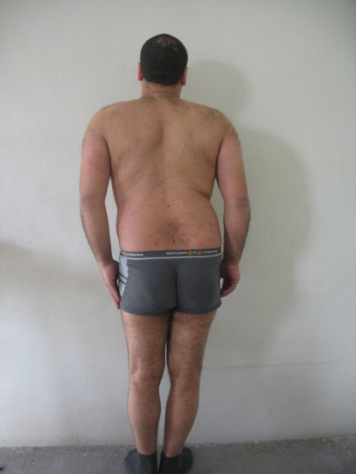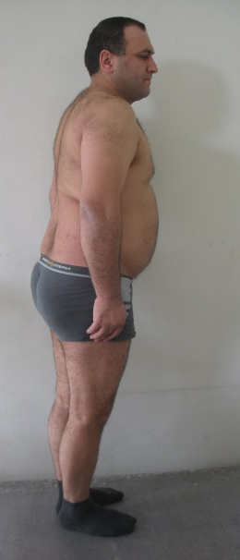
а | б
в | г
Рис. 1. Миотонические реакции у больных поясничных остеохондрозом с анталгическими установками туловища: а – анталгический сколиоз с лордозированием грудных и поясничных сегментов (экстензионный паттерн); б – анталгический сколиоз с кифозированием поясничных сегментов (флексионный паттерн); в, г – миофиксация поясничного отдела позвоночника при сагиттальных движениях туловища.

а
б
Рис. 2. Показатели изометрических тестов выносливости мышц пояснично-тазовой области в группах Аосн и Аконтр: а) до кинезиотерапии; б) после кинезиотерапии.

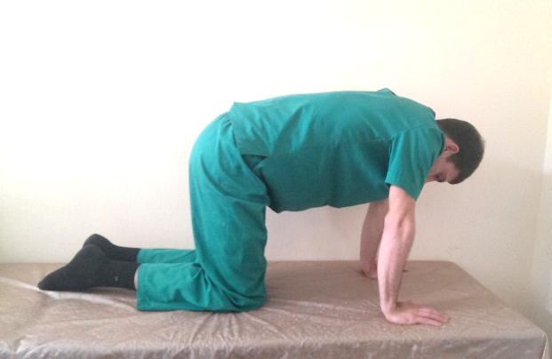 | 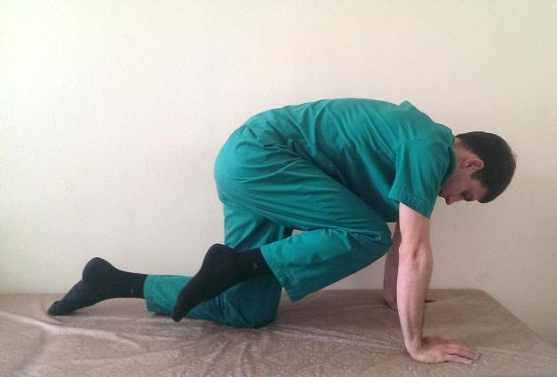
а | б
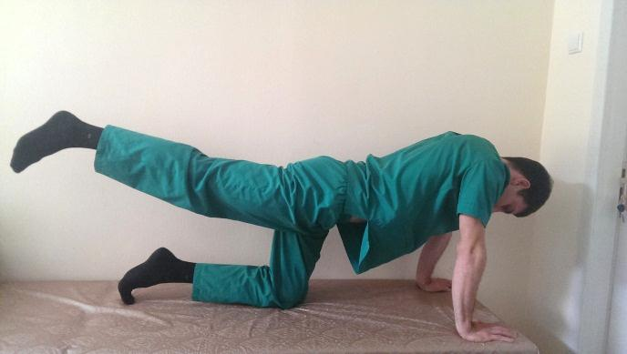 |  | 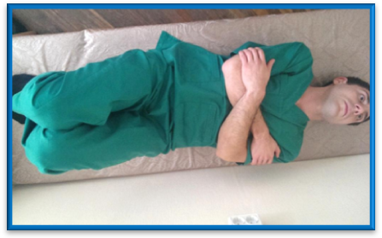
в |  | г
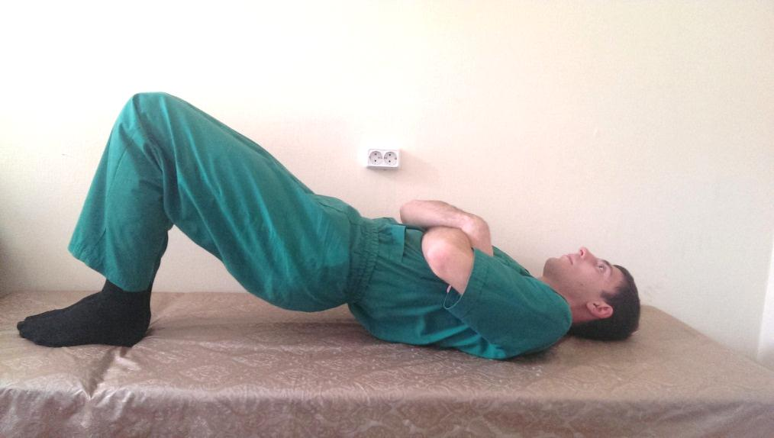
д
Рис. 3. Лечебные физические упражнения в режиме постизометрической релаксации (а-в – для мышц грудного и поясничного отдела позвоночника, ягодичных мышц) и в режиме изометрической стабилизации (г, д – для мышц поясницы, брюшной стенки и ягодиц).

Реферат
При поясничном остеохондрозе дегенеративные деформации позвоночника и связанный с ними сагиттальный позвоночно-тазовый дисбаланс сопровождаются дисбалансом мышц пояснично-тазовой области, который самопроизвольно не устраняется и ухудшает функциональные результаты консервативного и хирургического лечения. Цель: разработать методику селективной кинезиотерапии больных поясничным остеохондрозом для коррекции мышечного дисбаланса и апробировать ее в отдаленном послеоперационном периоде после поясничного инструментального спондилодеза. Методы: клинический, рентгенологический (в том числе рентгенометрический), биомеханический (в том числе электоромеханическая компьютеризированная гониометрия), статистический. Результаты рандомизированного контролируемого исследования выявили у всех пациентов в предоперационном периоде наличие дегенеративной деформации «flat back», нарушение кинематики позвоночника и миофиксацию туловища; отмечалась значительная интенсивность боли по VAS и высокие уровни индекса дисабилитации Oswestry, кинезиофобии по шкале Тампа и тревоги и беспокойства, связанных с ожиданием боли, по шкале PASS. Хирургическое лечение с интраоперационой коррекцией сагиттального контура позвоночника позволило существенно снизить показатели дисабилитации и интенсивности боли, но не привело к устранению миотонических реакций и дисбаланса мышц пояснично-тазовой области. Ближайшие результаты применения разработанной методики корригирующей селективной кинезотерапии (патент Украины № 83739) доказали ее эффективность значимым уменьшением интенсивности боли по VAS, улучшением показателей дисабилитации и функционального состояния мышц пояснично-тазовой области (по результатам изокинетических тестов на выносливость), увеличением экскурсии позвоночных сегментов. Выводы: доказана эффективность разработанной методики корригирующей селективной кинезиотерапии больных с дегенеративными деформациями позвоночника и мышечным дисбалансом и возможность ее использования на всех этапах медицинской реабилитации.
Ключевые слова: поясничный остеохондроз, позвоночно-тазовый дисбаланс, мышечный дисбаланс, принципы кинезиотерапии.
Реферат
При поперековому остеохондрозі дегенеративні деформації хребта і поєднаний з ними сагітальний хребтово-тазовий дисбаланс супроводжуються дисбалансом м’язів попереково-тазової області,який самовільно не усувається і погіршує функціональні результати консервативного та хірургічного лікування. Мета: розробити методику селективної кінезіотерапії хворих на поперековий остеохондроз для корекції м’язового дисбалансу та апробувати її у віддаленому післяопераційному періоді після поперекового інструментального спондилодеза. Методи: клінічний, рентгенологічний (в тому числі рентгенометричний), біомеханічний (в тому числі електромеханічна комп’ютерзіована гоніометрія), статистичний. Результати рандомізованого контролюємого дослідження виявили у всіх пацієнтів в передопераційному періоді наявність дегенеративної деформації «flat back», порушення кінематики хребта й міофіксацію тулуба; відмічалась значна інтенсивність болю по VAS і високі рівні індексу дисабілітації Oswestry, кінезіофобії за шкалою Тампа та тривоги і неспокою, пов’язаних з очікуванням болю, за шкалою PASS. Хірургічне лікування з інтраопераційною корекцією сагітального контуру хребта дозволило суттєво знизити показники дисабілітації та інтенсивності болю, але не привело до усунення міотонічніх реакцій та дисбаланса м’язів попереково-тазової області. Найближчі результати застосування розробленї методики коригувальної селективної кінезіотерапії (патент України № 83739) довели її ефективність значущим зменшенням інтенсивності болю по VAS, покращенням показників дисабілітації і функціонального стану м’язів попереково-тазової області за результатами ізокінетичних тестів на витривалість), збільшенням екскурсії хребтових сегментів. Висновки: доведено ефективність розробленої методики коригувальної селективної кінезіотерапії хворих з дегенеративними деформаціями хребта і м’язовим дисбалансом та можливість її використання на всіх етапах медичної реабілітації.
Ключові слова: поперековий остеохондроз, хребтово-тазовий дисбаланс, м’язовий дисбаланс, приципи кінезіотерапії.
Summary
In patients with degenerative lumbar osteochondrosis form of spinal deformity and sagittal spinal-pelvic imbalance with the imbalance of the muscles of the lumbar-pelvic region. Muscular imbalance spontaneously not eliminated and worsens functional results of conservative and surgical treatment. Objective: To develop a selective kinesiotherapy method for patients with lumbar osteochondrosis to correct muscle imbalance and test it in the late postoperative period after lumbar fusion. Methods: clinical, biomechanical, statistical. The results of a randomized controlled trial found in all patients in the preoperative presence of degenerative deformity «flat back», a disorders of the spine kinematics and torso miofixation; had significant pain intensity on VAS and high levels of index disability Oswestry, kinesiophobii and anxiety related to the expectation of pain. Surgical treatment and intraoperative correction of the spine sagittal contour significantly reduced rates disability and pain intensity, but didn’t eliminate the myotonic reaction and muscle imbalance lumbar-pelvic region. The early results use of the developed method of correcting selective kinesiotherapy proved its effectiveness by significant reduction in pain intensity on VAS, improvements in disability and functional state of the muscles of the lumbar-pelvic region, increasing excursions vertebral segments. Conclusion: The developed method of correcting selective kinesiotherapy patients with degenerative spinal deformities and muscle imbalances can be used at all stages of medical rehabilitation.
Key words: vertebral osteochondrosis, spinal-pelvic disbalance, muscle imbalance, kinesiotherapy principles.

Контакты для корреспонденции

Колесниченко Вера Анатольевна
Тел. 066 141 89 91
e-mail veakol@rambler.ru

